ПРИНЯТО  на педагогическом совете  Протокол № 1 от 28.08.2020г. | УТВЕРЖДЕНО  приказом директора МКОУ «АВЕРЬЯНОВСКАЯ СОШ»  № 39 от 28.08.2020г.  ___________________ З.О. Махтаева
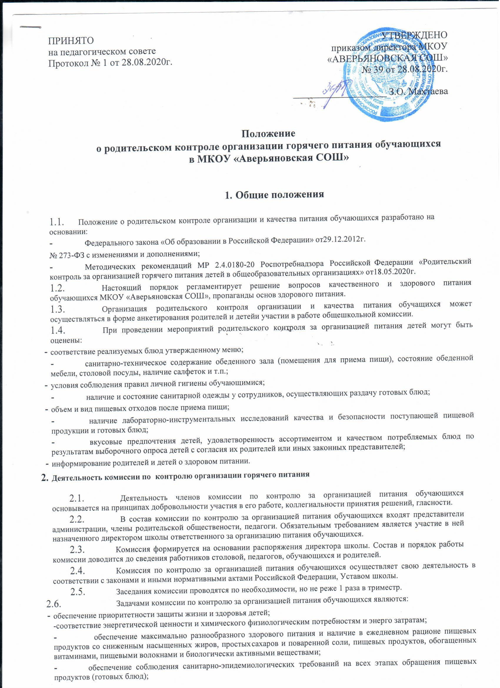

Положение
о родительском контроле организации горячего питания обучающихся в МКОУ «Аверьяновская СОШ»

Общие положения

  - Положение о родительском контроле организации и качества питания обучающихся разработано на основании:
- Федерального закона «Об образовании в Российской Федерации» от29.12.2012г.
№ 273-ФЗ с изменениями и дополнениями;
- Методических рекомендаций МР 2.4.0180-20 Роспотребнадзора Российской Федерации «Родительский контроль за организацией горячего питания детей в общеобразовательных организациях» от18.05.2020г.
  - Настоящий порядок регламентирует решение вопросов качественного и здорового питания обучающихся МКОУ «Аверьяновская СОШ», пропаганды основ здорового питания.
  - Организация родительского контроля организации и качества питания обучащихся может осуществляться в форме анкетирования родителей и детейи участии в работе общешкольной комиссии.
  - При проведении мероприятий родительского контроля за организацией питания детей могут быть оценены:
- соответствие реализуемых блюд утвержденному меню;
- санитарно-техническое содержание обеденного зала (помещения для приема пищи), состояние обеденной мебели, столовой посуды, наличие салфеток и т.п.;
- условия соблюдения правил личной гигиены обучающимися;
- наличие и состояние санитарной одежды у сотрудников, осуществляющих раздачу готовых блюд;
- объем и вид пищевых отходов после приема пищи;
- наличие лабораторно-инструментальных исследований качества и безопасности поступающей пищевой продукции и готовых блюд;
- вкусовые предпочтения детей, удовлетворенность ассортиментом и качеством потребляемых блюд по результатам выборочного опроса детей с согласия их родителей или иных законных представителей;
- информирование родителей и детей о здоровом питании.

Деятельность комиссии по контролю организации горячего питания

  - Деятельность членов комиссии по контролю за организацией питания обучающихся основывается на принципах добровольности участия в его работе, коллегиальности принятия решений, гласности.
  - В состав комиссии по контролю за организацией питания обучающихся входят представители администрации, члены родительской обществености, педагоги. Обязательным требованием является участие в ней назначенного директором школы ответственного за организацию питания обучающихся.
  - Комиссия формируется на основании распоряжения директора школы. Состав и порядок работы комиссии доводится до сведения работников столовой, педагогов, обучающихся и родителей.
  - Комиссия по контролю за организацией питания обучающихся осуществляет свою деятельность в соответствии с законами и иными нормативными актами Российской Федерации, Уставом школы.
  - Заседания комиссии проводятся по необходимости, но не реже 1 раза в триместр.
  - Задачами комиссии по контролю за организацией питания обучающихся являются:
- обеспечение приоритетности защиты жизни и здоровья детей;
-соответствие энергетической ценности и химического физиологическим потребностям и энерго затратам;
- обеспечение максимально разнообразного здорового питания и наличие в ежедневном рационе пищевых продуктов со сниженным насыщенных жиров, простых сахаров и поваренной соли, пищевых продуктов, обогащенных витаминами, пищевыми волокнами и биологически активными веществами;
- обеспечение соблюдения санитарно-эпидемиологических требований на всех этапах обращения пищевых продуктов (готовых блюд);
- исключение использования фальсифицированных пищевых продуктов.
  - Функции комиссии по контролю за организацией горячего питания:
- общественная экспертиза питания обучающихся;
- контроль за качеством и количеством приготовленной согласно меню пищи;
- изучение мнения обучающихся и их родителей (законных представителей) по организации и улучшению качества питания;
- участие в разработке предложений и рекомендаций по улучшению качества питания обучающихся.
  - Для осуществления возложенных функций комиссии предоставлены следующие права:
    - контролировать в школе организацию и качество питания обучающихся;
    - получать от повара, медицинского работника информацию по организации питания, качеству приготовляемых блюд и соблюдению санитарно-гигиенических норм, 2.8.3.заслушиватьнасвоихзаседанияхстаршегоповарапообеспечениюкачественного питания обучающихся;
    - проводить проверку работы школьной столовой не в полном составе, но в присутствии не менее трёх человек на момент проверки;
    - изменить график проверки, если причина объективна;
    - вносить предложения по улучшению качества питания обучающихся.

Организационные методы, виды и формы контроля
  - Контроль осуществляется с использованием следующих методов, форм и видов контроля:
    - изучение документации,
    - обследование объекта,
    - наблюдение за организацией производственного процесса и процесса питания в образовательной организации,
    - беседа с персоналом,
    - анкетирование детей и родителей (приложение1),
    - участие в работе школьной комиссии (приложение 2),
    - инструментальный метод и иные правомерные методы, способствующие достижению контроля.
  - Контроль осуществляется в виде плановых и оперативных проверок.
  - Плановые проверки осуществляются в соответствии с утвержденным директором школы планом на учебный, но не реже 1 раза в месяц.
  - Оперативные проверки проводятся с целью получения информации о ходе и результатах организации питания в школе.
  - Комиссия по контролю за органиазций горячего питания может осуществлять свои функции вне плана работы по инициативе администрации, жалобе, из-за нарушения нормативно правовых актов в области защиты прав ребенка, его здоровья, питания, безопасности со стороны работников пищеблока, педагогических работников.
  - Результаты проверок отражаются в акте.
  - Итоги проверок обсуждаются при администрации школы, на общешкольных родительских собраниях и могут явиться основанием для обращений в адрес администрации образовательной организации, ее учредителя и (или) организатора питания, органов контроля (надзора).

Документация комиссии по контролю организации питания учащихся.

  - Заседания комиссии оформляются протоколом. Протоколы подписываются председателем.
  - Тетрадь протоколов заседания комиссии, акты проверок хранятся у председателя комиссии.

Приложение 1

Анкета школьника (заполняется вместе с родителями)
Пожалуйста, выберите варианты ответов. Если требуется развёрнутый ответ или дополнительные пояснения, впишите в специальную строку.

- УДОВЛЕТВОРЯЕТ ЛИ ВАС СИСТЕМА ОРГАНИЗАЦИИ ПИТАНИЯ В ШКОЛЕ? ДА
НЕТ
ЗАТРУДНЯЮСЬ ОТВЕТИТЬ
- УДОВЛЕТВОРЯЕТ ЛИ ВАС САНИТАРНОЕ СОСТОЯНИЕ ШКОЛЬНОЙ СТОЛОВОЙ? ДА
НЕТ
ЗАТРУДНЯЮСЬ ОТВЕТИТЬ
- ПИТАЕТЕСЬ ЛИ ВЫ В ШКОЛЬНОЙ СТОЛОВОЙ? ДА
НЕТ
  - ЕСЛИ НЕТ, ТО ПО КАКОЙ ПРИЧИНЕ? НЕ НРАВИТСЯ
НЕ УСПЕВАЕТЕ ПИТАЕТЕСЬ ДОМА
- В ШКОЛЕ ВЫ ПОЛУЧАЕТЕ:
ГОРЯЧИЙ ЗАВТРАК
ГОРЯЧИЙ ОБЕД (С ПЕРВЫМ БЛЮДОМ)
2-РАЗОВОЕ ГОРЯЧЕЕ ПИТАНИЕ (ЗАВТРАК + ОБЕД)
- НАЕДАЕТЕСЬ ЛИ ВЫ В ШКОЛЕ? ДА
ИНОГДА НЕТ
- ХВАТАЕТ ЛИ ПРОДОЛЖИТЕЛЬНОСТИ ПЕРЕМЕНЫ ДЛЯ ТОГО, ЧТОБЫ ПОЕСТЬ В ШКОЛЕ?
ДА НЕТ
- НРАВИТСЯ ПИТАНИЕ В ШКОЛЬНОЙ СТОЛОВОЙ?
ДА НЕТ
НЕ ВСЕГДА
  - ЕСЛИ НЕ НРАВИТСЯ, ТО ПОЧЕМУ? НЕВКУСНО ГОТОВЯТ ОДНООБРАЗНОЕ ПИТАНИЕ ГОТОВЯТ НЕЛЮБИМУЮ ПИЩУ ОСТЫВШАЯ ЕДА
МАЛЕНЬКИЕ ПОРЦИИ
ИНОЕ
- ПОСЕЩАЕТЕ ЛИ ГРУППУ ПРОДЛЁННОГО ДНЯ? ДА
НЕТ
  - ЕСЛИ ДА, ТО ПОЛУЧАЕТЕ ЛИ ПОЛДНИК В ШКОЛЕ ИЛИ ПРИНОСИТ# ИЗ ДОМА? ПОЛУЧАЕТ ПОЛДНИК В ШКОЛЕ
ПРИНОСИТ ИЗ ДОМА
- УСТРАИВАЕТ МЕНЮ ШКОЛЬНОЙ СТОЛОВОЙ? ДА
НЕТ ИНОГДА
- СЧИТАЕТЕ ЛИ ПИТАНИЕ В ШКОЛЕ ЗДОРОВЫМ И ПОЛНОЦЕННЫМ?
ДА НЕТ
- ВАШИ ПРЕДЛОЖЕНИЯ ПО ИЗМЕНЕНИЮ МЕНЮ:

- ВАШИ ПРЕДЛОЖЕНИЯ ПО УЛУЧШЕНИЮ ПИТАНИЯ В ШКОЛЕ
Форма оценочного листа
Дата проведения проверки:

Инициативная группа, проводившая проверку:

Вопрос Да/нет
- Имеется ли в организации меню?
А) да, для всех возрастных групп и режимов функционирования организации Б) да, но без учета возрастных групп
В) нет
- Вывешено ли цикличное меню для ознакомления родителей и детей? А) да
Б) нет
- Вывешено ли ежедневное меню в удобном для ознакомления родителей и детей месте? А) да
Б) нет
- В меню отсутствуют повторы блюд? А) да, по всем дням
Б) нет, имеются повторы в смежные дни
- В меню отсутствуют запрещенные блюда и продукты А) да, по всем дням
Б) нет, имеются повторы в смежные дни
- Соответствует ли регламентированное цикличным меню количество приемов пищи режиму функционирования организации?
А) да Б) нет
- Есть ли в организации приказ о создании и порядке работы бракеражной комиссии? А) да
Б) нет
- От всех ли партий приготовленных блюд снимается бракераж? А) да
Б) нет
- Выявлялись ли факты не допуска к реализации блюд и продуктов по результатам работы бракеражной комиссии (за период не менее месяца)?
А) нет Б) да
- Созданы ли условия для организации питания детей с учетом особенностей здоровья (сахарный диабет, пищевые аллергии)?
А) да Б) нет
- Проводится ли уборка помещений после каждого приема пищи?
А) да Б) нет
- Качественно ли проведена уборка помещений для приема пищи на момент работы комиссии?
А) да Б) нет
- Обнаруживались ли в помещениях для приема пищи насекомые, грызуны и следы их жизнедеятельности?
А) нет Б) да
- Созданы ли условия для соблюдения детьми правил личной гигиены?
А) да Б) нет
- Выявлялись ли замечания к соблюдению детьми правил личной гигиены?
А) нет Б) да
- Выявлялись ли при сравнении реализуемого меню с утвержденным меню факты исключения отдельных блюд из меню?
А) нет Б) да
- Имели ли факты выдачи детям остывшей пищи?
А) нет Б) да

